RAZVOJ URINARNOG SISTEMA

Urinarni sistem je ključan za ekskreciju štetnih i nepotrebnih materija. Urinarni sistem čine: bubrezi (ren), mokraćovodi (ureter), mokraćna bešika (vesica urinaria) i mokraćna cev (urethra).
Pre nego što se osvrnemo na razvoj urinarnog sistema, treba naglasiti da su embrionalno i anatomski gledano, urinarni i genitalni sistem međusobno dosta povezani, naročito u ranim periodima razvoja.

Razvoj bubrega i uretera
Razvoj urinarnog sistema započinje u 3. nedelji embrionalnog razvića. U toku razvića, urinarni sistem prolazi kroz tri stadijuma: pronefros, mezonefros i metanefros.
Svaka od ovih struktura je prisutna u različitom periodu razvića. Pronefros se javlja najranije i vrlo brzo rudimentira. Nakon njegovog iščeznuća, kaudalno se formira mezonefros. U daljem embrionalnom razviću, mezonefros iščezava, a razvija se metanefros.
Kako bismo mogli što bolje da razumemo razvoj urinarnog sistema,opisaćemo ga kroz nekoliko etapa:

Razvoj nefrogene vrpce
Urinarni sistem vodi poreklo od intermedijarnog mezoderma. Ova struktura je u bliskom kontaktu sa paraksijalnim i lateralnim mezodermom.
U daljem toku embrionalnog razvića, intermedijarni mezoderm migrira i odvaja se od ostatka mezoderma. (slika 1.)
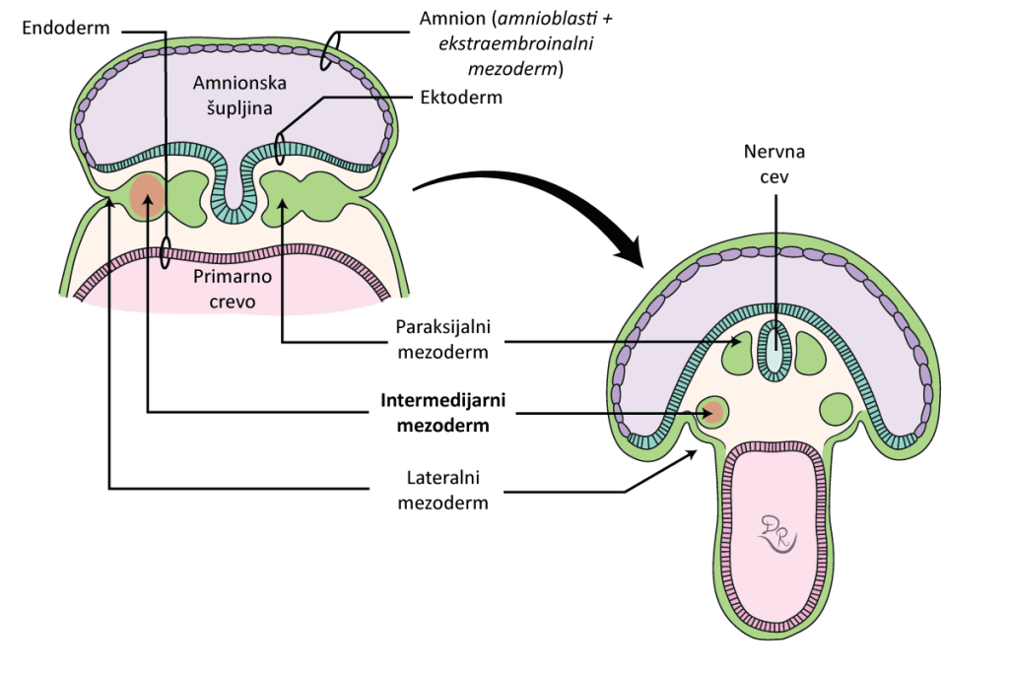Slika 1. Migracija intermedijarnog mezoderma

Nakon migracije, od intermedijarnog mezoderma nastaje nefrogena vrpca. Ona je u početku neisprekidana i pruža se duž cervikalnog i torakalnog dela embriona. Slično somitomerama paraaksijalnog mezoderma, nefrogena vrpca podleže segmentaciji.
Međutim, za razliku od somitomera, stepen segmentacije nije isti u svim delovima nefrogene vrpce. Na kranijalnom delu embriona, ona je potpuna. U središnjem delu je rudimentirana a na kaudalnom delu skoro i da ne postoji. Svaki segment se naziva nefrotoma. (slika 2.)
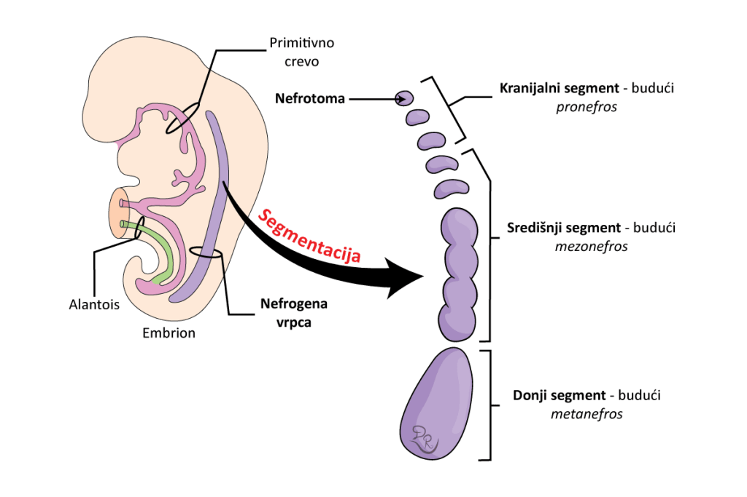Slika 2. Segmentacija nefrogene vrpce
Nakon završetka segmentacije, započinje proces formiranja primordijuma bubrega.

Pronefros – prednji bubreg
Pronefros tj. prednji bubreg je prvi primordijum i formira se u 3. nedelji embrionalnog razvića. Nije funkcionalan te rudimentira već u 4. nedelji razvića.
Pronefros nastaje iz kranijalnog dela nefrogene vrpce i to od nefrotoma koje su se u prethodnom procesu segmentacije u potpunosti razdvojile.
Razvoj započinje time što nefrotome postaju šuplje i diferenciraju se u nefrotomalne vezikule. One su ovalnog oblika, dorzalno se izdužuju i međusobno povezuju, formirajući pronefrički duktus. On se pruža do buduće kloake. (slika 3.)
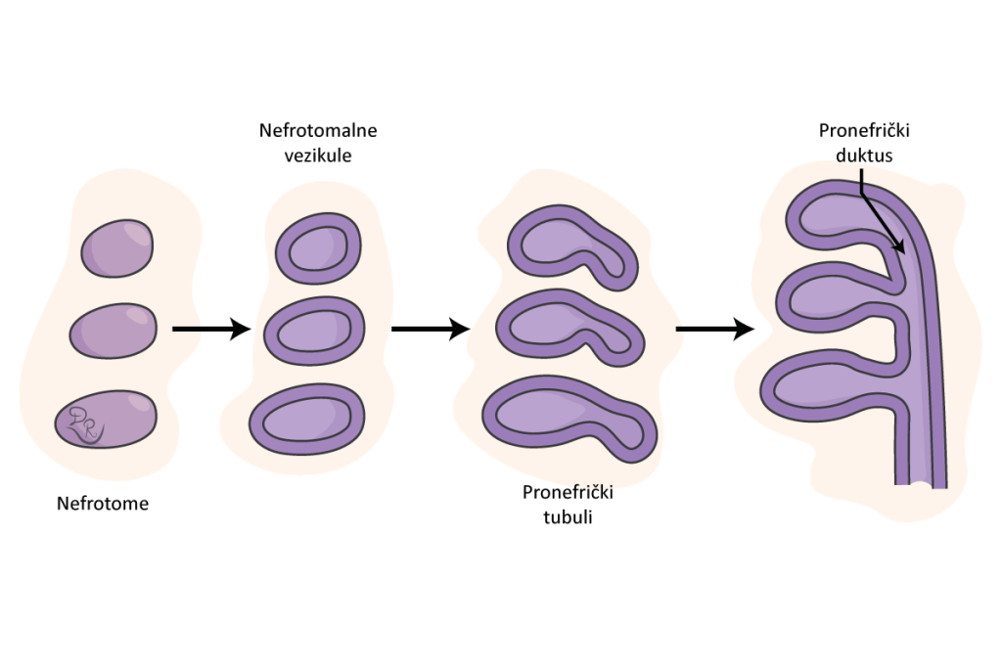Slika 3. Razvoj pronefrosa

Sve ove strukture vrlo brzo rudimentiraju i smatra se da ne igraju nikakvu ulogu u daljem razvoju urinarnog sistema.

Mezonefros – srednji bubreg
Mezonefros tj. srednji bubreg predstavlja drugi primordijum bubrega. Formira se kaudalno od pronefrosa u 4. nedelji embrionalnog razvića. Svoju funkciju će vršiti sve do kraja 8. nedelje, kada ga zamenjuje metanefros.
Razvoj mezonefrosa je sličan razvoju pronefrosa. Započinje sa formiranjem nefrotomalnih (mezonefričnih) vezikula. Vezikule se izdužuju, poprimaju oblik slova S i prelaze u mezonefrične tubule. Izduženi delovi ovih tubula se povezuju formirajući mezonefrični (Wolfov) duktus. (slika 4.)
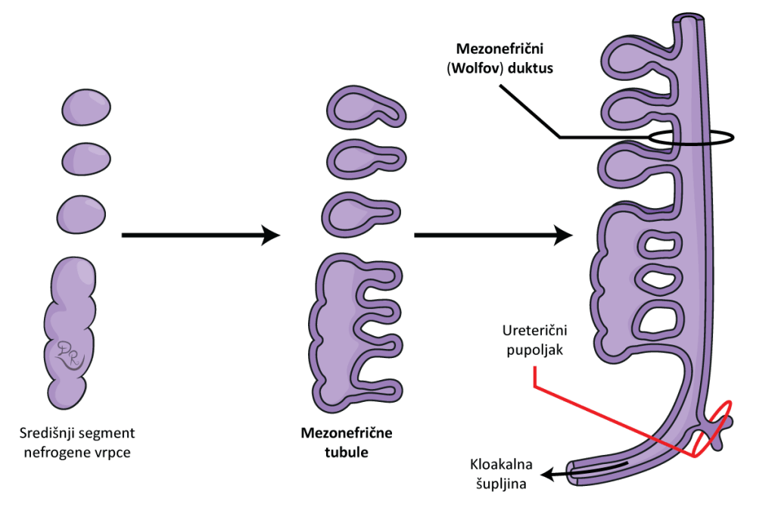Slika 4. Razvoj mezonefrosa
Mezonefrični (Wolfov) duktus se kaudalno povezuje sa alantoisom, i to delom iz kog se kasnije razvija mokraćna bešika.
Regresija mezonefrosa započinje oko 8. nedelje embrionalnog razvića. Jedino što se zadržava jeste deo mezonefritičnog duktusa.

Metanefros – zadnji bubreg
Metanefros tj. zadnji bubreg, predstavlja definitivni primordijum iz kog će se razviti bubreg. Za njegov razvoj su ključne dve strukture: ureterični pupoljak i metanefrični blastem.
Ureterični pupoljak predstavlja evaginaciju mezonefričkog duktusa. Tačnije, u toku razvoja mezonefričkog duktusa, deo ćelija proliferiše i formira pupoljak koji se približava metanefričnom blastemu. Od ovog pupoljka nastaju mokraćovodi (ureter), bubrežne čašice (calyces majores et minores) kao i bubrežna karlica (pelvis renalis). (slika 5.)
Metanefrični blastem je najkaudalniji deo nefrogene vrpce. Diferencijacija započinje tek kada ćelije ureteričnog pupoljka stupe u kontakt sa ćelijama blastema. Ova struktura je ključna za nastanak nefrona. (osnovna jedinica građe bubrega) (slika 5.)
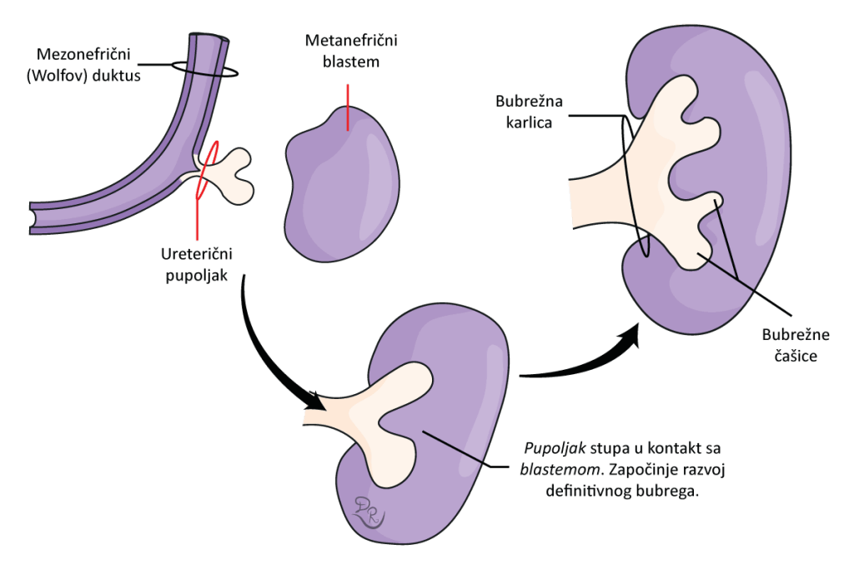Slika 5. Razvoj metanefrosa

Definitivni bubreg
Metanefros se vrlo brzo razvija i već u 3. mesecu postoje formirani nefroni. Oni su histološki i anatomski identični nefronima odraslog bubrega. U ovom periodu, bubreg započinje sa stvaranjem urina.
U toku razvića, metanefros se nalazi u pelvičnoj regiji. Međutim, rastom ploda, dolazi do njegovog „podizanja“ sa zauzimanjem konačnog položaja u gornjim partijama abdomena.

